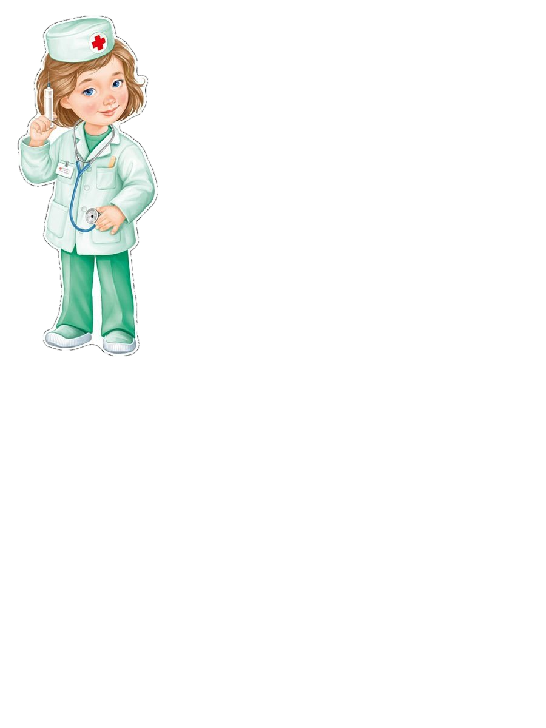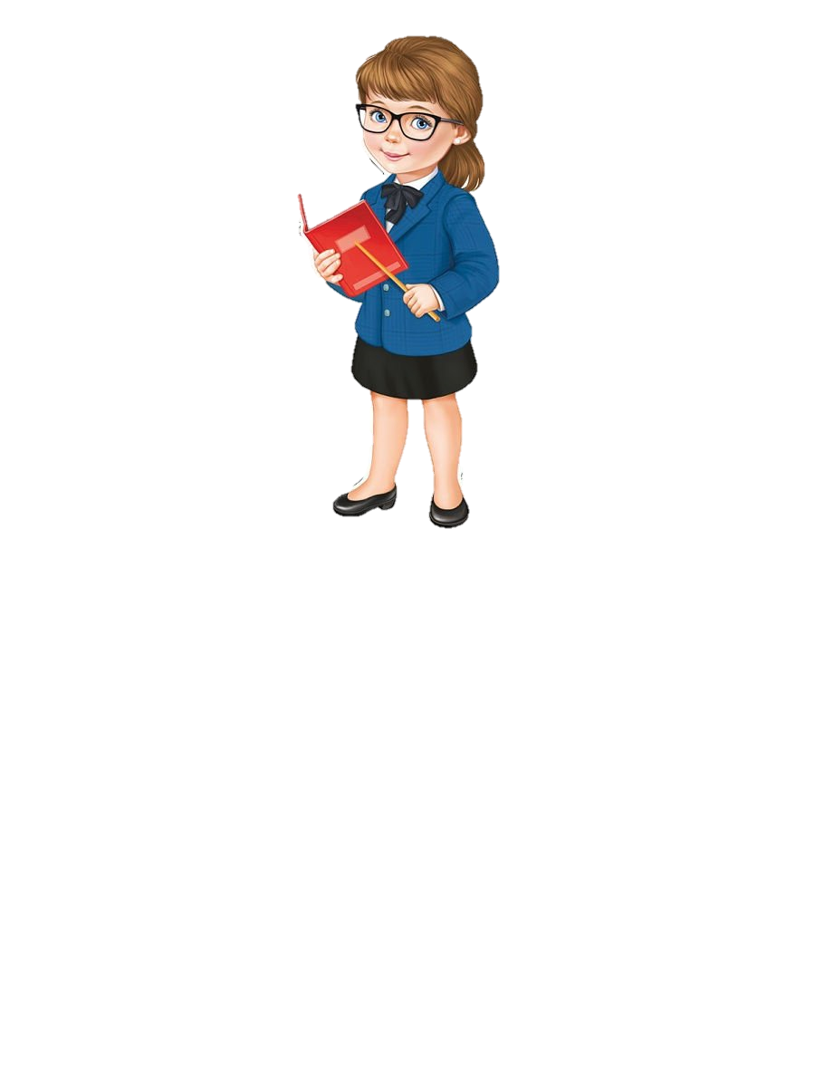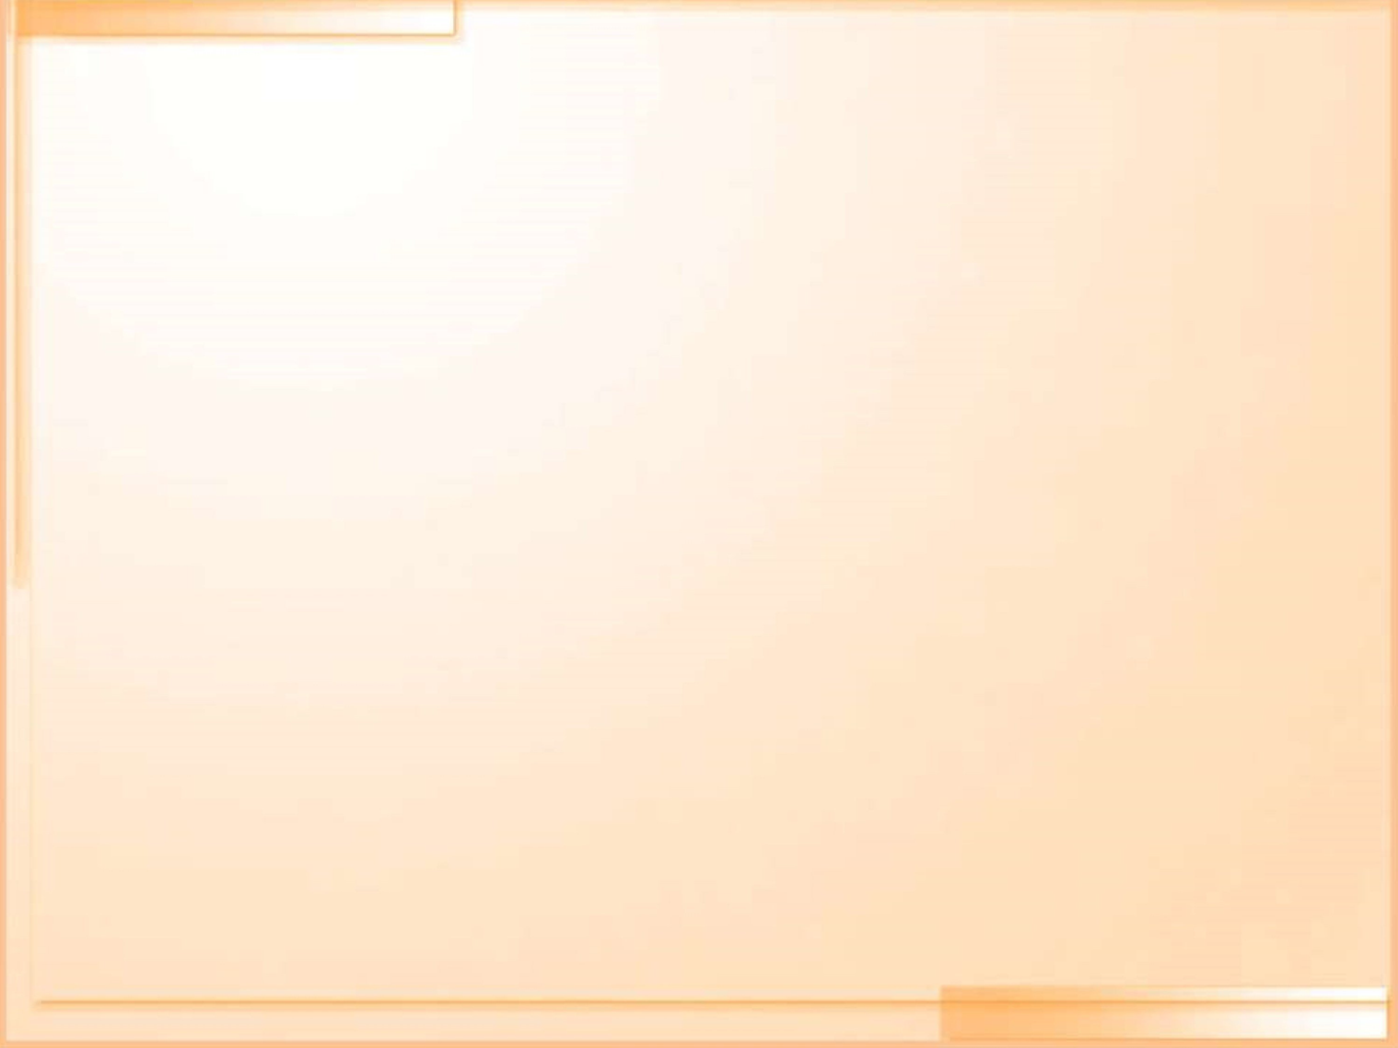

**Художественная литература по теме «Мамины профессии»**

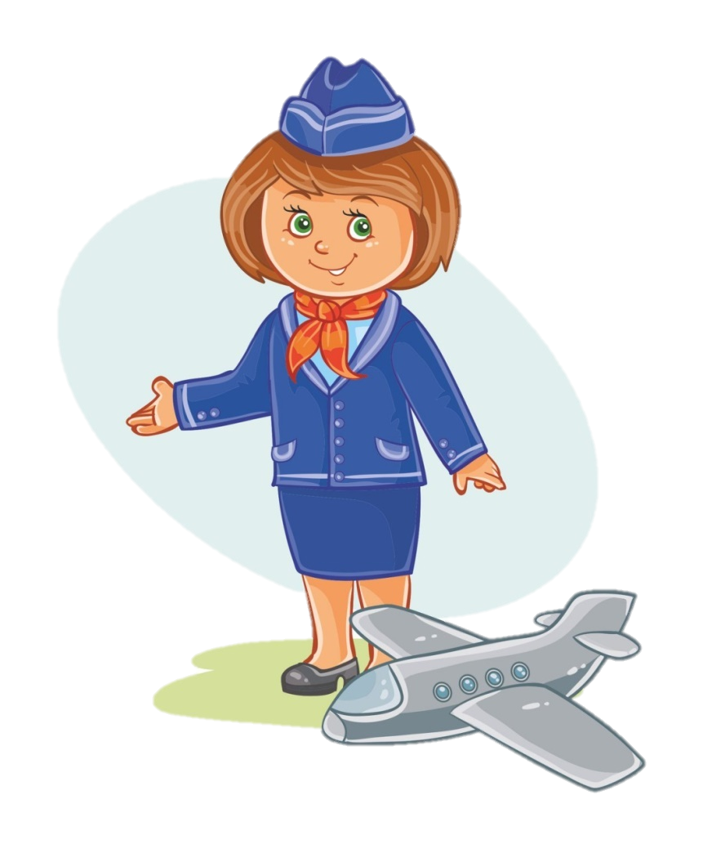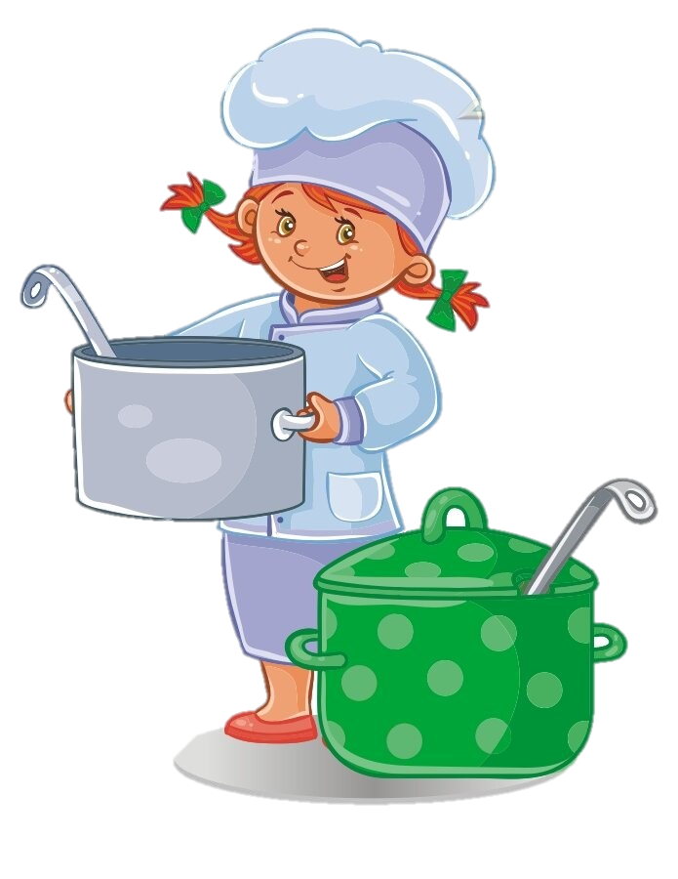

**А.Барто**

**В КОШАЧЬЕЙ  НЕОТЛОЖКЕ**

Я подумал вот о чем: Хорошо бы стать врачом!  
Но не детским, а кошачьим!  
Детям больно — мы заплачем,  
Разревемся сгоряча, мама вызовет врача.

А бродячему коту если вдруг невмоготу?  
Кто зовет к нему врачей? Он бродячий — он ничей!

Если ты хозяйкой брошен, где живешь — не знаешь сам,  
Есть лечебница для кошек, запись там по адресам.

По фамилиям хозяев вызывают и котов:  
«Александр Николаев к операции готов?»

Два котеночка у тети в одеяльце, в теплоте.  
Если топят их в болоте — там условия не те...

Я подумал вот о чем: хорошо бы стать врачом!

Вот в кошачьей неотложке я по городу качу:  
— Нет ли где бездомной кошки? Я безадресных лечу.

**ЖОНГЛЕР**

Сегодня в цирке полный сбор: китайский фокусник, жонглер,

Участвует в программе — жонглирует шарами.

Он в воздух бросает и ловит он сразу

Двенадцать шаров и китайскую вазу.

Цветные стаканы он ставит на блюдо.

И вместе с подносом взлетает посуда.

Он в воздух бросает любые предметы:

Мячи и ракеты, флажки и букеты,

Цветные стаканы и блюдца, и хлопают все и смеются,

И смотрит из ложи Сережа Петров. Нет у Сережи стеклянных шаров.

Но дома стаканы найдутся.

Теперь он фокусник, жонглер. Он так и скажет маме.

Он завтра выбежит во двор, жонглируя мячами.

Вот он захочет выпить чай, стакан подбросит невзначай,

Потом поймает на лету и поднесет его ко рту.

«Теперь вы, пожалуйста, чайник подбросьте!»—

Попросят его восхищенные гости.

И будут расспрашивать хором:

«Давно ли Вы стали жонглером?»

Темно на арене огромной, темно и в партере и в ложе,

Ушли и жонглеры и клоуны, домой возвратился Сережа.

И вот к столу подходит он, стакан бросает смело...

Сережа очень удивлен — вдруг что-то зазвенело!

Разбился стакан и стеклянное блюдце,

Никто же не знал, что они разобьются!

Другие бросают двенадцать шаров и даже китайскую вазу.

Но что ни подбросит Сережа Петров — все разбивается сразу.

— Нет,— говорит он,— решено: жонглером я не буду! —

Но мама прячет от него стеклянную посуду.

**ШТУКАТУРЫ**

Вы видали штукатура? Приходил он к нам во двор

И, поглядывая хмуро, он размешивал раствор.

Что-то сеял через сито, головой качал сердито,

Был он чем-то озабочен, в ящик воду подливал,

В пиджаке своем рабочем над раствором колдовал.

Наконец повеселел он, подмигнул: - Займемся делом.

Мы не курим, не халтурим, мы на совесть штукатурим.

А потом дошкольник Шура вслед за ним пришел во двор

И, поглядывая хмуро, на скамейке что-то тер.

Что-то сеял через сито, в банку воду подливал,

Головой качал сердито, над раствором колдовал,

Был он чем-то озабочен - ведь не просто быть рабочим!

Наконец повеселел он, подмигнул: - Займемся делом.

Мы не курим, не халтурим, мы на совесть штукатурим.

**Б.Заходер**

**ПЕРЕПЛЕТЧИЦА**

Заболела эта книжка:  изорвал ее братишка.   
Я больную пожалею:  я возьму ее и склею!

**ПОРТНИХА**

Целый день сегодня шью.

Я одела всю семью.

Погоди немного, кошка, -

Будет и тебе одежка!

**ПОВАРА**

Как легко приготовить обед! Ничего в этом трудного нет,

Это проще простого: это раз - и готово! (Если мама готовит обед.)

Но бывает, что некогда маме, и обед себе варим мы сами,

И тогда (не пойму, в чем секрет!)

Очень трудно готовить обед!

**В. Маяковский**

**КЕМ БЫТЬ?**         
У меня растут года, будет и семнадцать.  
Где работать мне тогда, чем заниматься?  
Нужные работники - столяры и плотники!  
Сработать мебель мудрено: сначала мы берём бревно  
И пилим доски длинные и плоские.  
Эти доски вот так зажимает стол-верстак.  
От работы пила раскалилась добела.  
Из-под пилки сыплются опилки.  
Рубанок в руки - работа другая:  
Сучки, закорюки рубанком стругаем.  
Хороши стружки - желтые игрушки.  
А если нужен шар нам круглый очень,  
На станке токарном круглое точим.  
Готовим понемножку то ящик, то ножку.  
Сделали вот столько стульев и столиков!  
Столяру хорошо, а инженеру - лучше,  
Я бы строить дом пошел, пусть меня научат.  
Я сначала начерчу дом такой, какой хочу.  
Самое главное, чтоб было нарисовано

Здание славное, живое словно.  
Это будет перед, называется фасад.  
Это каждый разберет - это ванна, это сад.  
План готов, и вокруг сто работ на тыщу рук.  
Упираются леса в самые небеса.  
Где трудна работка, там визжит лебедка;  
Подымает балки, будто палки.  
Перетащит кирпичи, закаленные в печи.  
По крыше выложили жесть.  
И дом готов, и крыша есть.  
Хороший дом, большущий дом на все четыре стороны,  
И заживут ребята в нем удобно и просторно.  
Инженеру хорошо, а доктору - лучше,  
Я б детей лечить пошел, пусть меня научат.  
Я приеду к Пете, я приеду к Поле.  
- Здравствуйте, дети! Кто у вас болен?  
Как живете, как животик? -  
Погляжу из очков кончики язычков.  
- Поставьте этот градусник под мышку, детишки.-  
И ставят дети радостно градусник под мышки.  
- Вам бы очень хорошо проглотить порошок  
И микстуру ложечкой пить понемножечку.  
Вам в постельку лечь поспать бы,  
Вам - компрессик на живот,  
И тогда у вас до свадьбы все, конечно, заживет.  
Докторам хорошо, а рабочим - лучше,  
Я б в рабочие пошел, пусть меня научат.  
Вставай! Иди! Гудок зовет, и мы приходим на завод.  
Народа - уйма целая, тысяча двести.  
Чего один не сделает - сделаем вместе,  
Можем железо ножницами резать,  
Краном висящим тяжести тащим;  
Молот паровой гнет и рельсы травой.  
Олово плавим, машинами правим.  
Работа всякого нужна одинаково.  
Я гайки делаю, а ты для гайки делаешь винты.  
И идет работа всех прямо в сборочный цех.  
Болты, лезьте в дыры ровные,  
Части вместе сбей огромные.  
Там - дым, здесь - гром. Громим весь дом.  
И вот вылазит паровоз, чтоб вас и нас и нес и вез.  
На заводе хорошо, а в трамвае - лучше,  
Я б кондуктором пошел, пусть меня научат.  
Кондукторам езда везде.  
С большою сумкой кожаной ему всегда, ему весь день  
В трамваях ездить можно.  
- Большие и дети, берите билетик,  
Билеты разные, бери любые - зеленые, красные и голубые.-  
Ездим рельсами. Окончилась рельса, и слезли у леса мы,  
Садись и грейся.  
Кондуктору хорошо, а шоферу - лучше,  
Я б в шоферы пошел, пусть меня научат.  
Фырчит машина скорая, летит, скользя,  
Хороший шофер я - сдержать нельзя.  
Только скажите, вам куда надо -  
Без рельсы жителей доставлю на дом.  
Едем, дудим: "С пути уйди!"  
Быть шофером хорошо, а летчиком - лучше,  
Я бы в летчики пошел, пусть меня научат.  
Наливаю в бак бензин, завожу пропеллер.  
"В небеса, мотор, вези, чтобы птицы пели".  
Бояться не надо ни дождя, ни града.  
Облетаю тучку, тучку-летучку.  
Белой чайкой паря, полетел за моря.  
Без разговору облетаю гору.  
"Вези, мотор, чтоб нас довез  
До звезд и до луны,  
Хотя луна и масса звёзд совсем отдалены".  
Летчику хорошо, а матросу - лучше,  
Я б в матросы пошел, пусть меня научат.  
У меня на шапке лента, на матроске якоря.  
Я проплавал это лето, океаны покоря.  
Напрасно, волны, скачете - морской дорожкой  
На реях и по мачте карабкаюсь кошкой.  
Сдавайся, ветер вьюжный, сдавайся, буря скверная,  
Открою полюс Южный, а Северный - наверное.  
Книгу переворошив, намотай себе на ус -  
Все работы хороши, выбирай на вкус!

**Тим Собакин**

**«БУДУЩАЯ ПРОФЕССИЯ»**

Минералы ищет геолог. Языки изучает филолог.

Раскопки ведёт археолог. Это понятно, но

Кто же такой кинолог - тот, кто смотрит кино!

Я кинологом стать хочу — кинология мне по плечу!

Но папа сказал: «А ну-ка, откроем словарь... Итак:

«Кинология — это наука, изучающая собак».

Решено: буду кинологом -

От собак не оттащите волоком!

Нравятся очень бульдоги мне

И другие четвероногие!..

— Вы кто: Археолог? Филолог? Геолог? — Спросят меня

И услышат в ответ: — Я по профессии просто кинолог...

Другими словами, собаковед!

**Настя Доброта**

**МАМИНЫ ПРОФЕССИИ**

Тёплые вещи быстро и тихо шьёт для детишек мама-портниха. Доит корову с утра спозаранку в чистом загоне мама-доярка. Зубки больные без всяких уколов вылечит мама – врач-стоматолог. В детском саду очень много занятий. Мама там няня и воспитатель. В школе не меньше занятий. Смотрите: ставит оценки мама-учитель. Из корешочка растить не устанет чудо-растение мама-ботаник. Пишет в газеты статьи и записки мама-писатель и журналистка. Вкусной колбаски достала с витрины мама, она – продавец магазина. Плюшки и булочки кушать спешите! Их испекла нам мама-кондитер. Из самолёта прыгает с риском смелая мама-парашютистка.

**Джанни Родари**

**ЧЕМ ПАХНУТ РЕМЕСЛА?**

У каждого дела запах особый:  
В булочной пахнет тестом и сдобой. Мимо столярной идёшь мастерской, —  
Стружкою пахнет и свежей доской. Пахнет маляр скипидаром и краской.  
Пахнет стекольщик оконной замазкой. Куртка шофёра пахнет бензином.  
Блуза рабочего — маслом машинным. Пахнет кондитер орехом мускатным.  
Доктор в халате — лекарством приятным. Рыхлой землёю, полем и лугом  
Пахнет крестьянин, идущий за плугом. Рыбой и морем пахнет рыбак.  
Только безделье не пахнет никак. Сколько ни душится лодырь богатый,  
Очень неважно он пахнет, ребята!

**Олеся Емельянова**

**ХУДОЖНИК** На холсте художник Петя нарисует все на свете.  
Опускает в краску кисть и на холст ее хлобысть!  
Хорошенечко размажет, «Хороша картина!» – скажет.  
Будут люди много дней думать, что же там на ней.

**ВРАЧ** Любит делать доктор Лола всем прививки и уколы,  
И, велев «А-а!» пропеть, горло палочкой смотреть,  
Ставить градусник под мышку, слушать трубочкой одышку,  
И в особую тетрадь все подробности писать.  
И мальчишкам, и девчонкам мазать ссадины зеленкой,  
Руки-ноги бинтовать и рецепты штамповать.

**ПОВАР** Повар Вася очень ловко чистит ножиком морковку,  
Сыр на крупной терке трет: взад-вперед да взад-вперед.  
Суп мешает поварешкой и толкушкой мнет картошку,  
Режет ножиком укроп: вжик-вжик-вжик и в миску оп!  
Получилось вкусно чтобы, лично с блюд снимает пробы.  
Всё посолит, поперчит и горчицей погорчит.

**САЛОН КРАСОТЫ** Нравится работать Соне парикмахером в салоне –  
Причесать, постричь, завить, лаком для волос облить.  
Косметологу же Асе нравится ресницы красить,  
Пудрить лоб и пудрить нос, красить губы ярче роз,  
Щечки бледные румянить, веки обводить тенями,  
И на пальчиках руки – красить лаком ноготки.

**УБОРЩИЦА** У уборщицы Карлотты очень важная работа:  
Подмести, пропылесосить, все поднять, что на пол бросят,  
Вымыть окна, стены, пол, протереть от пыли стол.  
Мусор вынести в мешочках, напоить цветы в горшочках,  
Проследить, чтоб тут и там все стояло по местам.

**УЧИТЕЛЬНИЦА** Нравится всезнайке Оле быть учительницей в школе.  
Мелом на доске писать букву «А» и цифру «пять»  
И указывать указкой: «Это сом! А это ласка!  
Это рыба! Это зверь! Это парта! Это дверь!»«Динь-динь-динь!» – звенит звонок, вот и кончился урок.  
И должны ученики тряпкой мел стереть с доски.

**ПОРТНИХА** Для портнихи Виолетты дело есть зимой и летом.  
Людям круглый год нужны платья, юбки и штаны.  
Чтоб была обнова впору, все-все-все измерит споро –  
Руки, талию и рост, шею, голову и хвост.  
Тут же выкройку найдет, белым мелом обведет,  
Раскроит, сошьет, погладит, в платье манекен нарядит,  
А потом сидит и ждет, что клиент за ним придет.

**ДРЕССИРОВЩИЦА** Укротительница Надя носит хлыст не драки ради.  
Только скажет: «Алле оп!» тут же слон на тумбу хлоп!  
Хоботом потешно машет и на задних лапках пляшет.  
Ей и льву в большую пасть голову не страшно класть.  
Позабыв про сон и игры прыгают сквозь кольца тигры.  
После представленья Надя всех покормит и погладит.

**Г.Ладонщиков**

**СВАРЩИЦА**

Маму видит вся столица. Мама строит новый дом,

Да такой, что поселиться полрайона может в нем.

Дом заметно подрастает каждый день и каждый час.

Будто небо подпирает металлический каркас.

И над самой верхней балкой, где подъемный кран стоит,

Огонек электросварки яркой звездочкой горит.

Это мама – сварщик смелый – держит звездочку в руках,

А над нею стайкой белой проплывают облака.

**Л.Олифирова**

**«КЕМ ХОТИТЕ СТАТЬ ВЫ ДЕТИ»**

Кем хотите стать вы, дети? Поскорее нам ответьте!  
— Я хочу шофёром быть. Грузы разные возить.  
— Я мечтаю о балете. Лучше нет его на свете.  
— Я хочу врачом стать классным. Буду всех лечить лекарством.  
Очень вкусным, как конфета. Съел его - болезней нету!  
— В красках я души не чаю. Стать художником мечтаю.  
Закажите мне портрет. Справлюсь я, сомнений нет!  
— Вы со мной, друзья, не спорьте, я хочу стать первым в спорте.  
Шайбу мне забить - пустяк, я играю за "Спартак"!  
— Я хочу стать пианисткой. Замечательной артисткой.  
Музыка со мною с детства, я люблю её всем сердцем.  
— Я мечтаю стать скорей воспитателем детей.  
С ними петь, гулять, играть. Дни рожденья отмечать.

**М. Пожарова**

**МАЛЯРЫ** Маляры пришли втроем, обновили старый дом.  
Был облезлый, скучный, голый, стал нарядный и веселый!  
Все ребята со двора малярам кричат: «Ура!»

**ВОСПИТАТЕЛЬ** Ты учишь буквы складывать, считать,  
Цветы растить и бабочек ловить,  
На все смотреть и все запоминать  
И все родное, русское любить.

**ДОКТОР**

Он у постели больного сидит  
И как лечиться, он всем говорит.  
Кто болен ― он капли предложит принять,  
Тому, кто здоров,― разрешит погулять.

**КОНТРОЛЕР** На ходу зайдя в вагон, ваш билет проверит он,  
Он в нем дырочку проколет, дальше ехать вам позволит.  
Всем напомнит деликатно, чтоб не ездили бесплатно.

**ПЕКАРИ** Встанем мы, когда вы спите, и муку просеем в сите,  
Докрасна натопим печь, чтобы хлеб к утру испечь.

**ПОЧТАЛЬОН** Он разносит по домам ворох писем, телеграмм,  
А в конвертах голубых ― вести от друзей, родных.

**УЧИТЕЛЬ** Он учит детишек читать и писать,  
Природу любить, стариков уважать.

**Эмма Мошковская**

**ВРАЧИ**

Вы ходите, где хотите, вы к спортсменам заходите,  
Заходите к поварам, но не надо - к докторам.  
Пусть скучают ревматолог, стоматолог, кардиолог...  
Со своим фонендоскопом, стетоскопом, эндоскопом...  
Вот бы не было у них хворых, хилых и больных!  
И скучали бы врачи с утра до ночи!  
  
**Сергей Михалков**

**ПАРИКМАХЕР**  
Папа к зеркалу садится: — Мне постричься и побриться!  
Старый мастер все умеет: сорок лет стрижет и бреет.  
Он из маленького шкапа быстро ножницы достал,  
Простыней укутал папу, гребень взял, за кресло встал.  
Щелкнул ножницами звонко, раз-другой взмахнул гребенкой,  
От затылка до висков выстриг много волосков.  
Расчесал прямой пробор, вынул бритвенный прибор,  
Зашипело в чашке мыло, чтобы бритва чище брила.  
Фыркнул весело флакон с надписью «Одеколон».  
Рядом девочку стригут, два ручья из глаз бегут.  
Плачет глупая девчонка, слезы виснут на носу —  
Парикмахер под гребенку режет рыжую косу.  
Если стричься решено, плакать глупо и смешно!  
  
**Катерина Сапьян**

**ПЕКАРЬ**  
По узкому проулку шагает пекарь с булкой,  
И зёрнышки кунжута на корочке блестят.  
Струится над проулком чудесный запах булки,  
И все на свете булку попробовать хотят.  
Встречает пекарь дочку - даёт ей два кусочка  
Чудесной свежей булки на завтрак и обед.  
Ещё кусочек - Маше, ещё два - Вове с Пашей,  
Собачке - толстый ломоть... И булки больше нет.  
Но запах свежей булки гуляет по проулку -  
В пекарне пекарь снова печь жарко натопил,  
Испёк он много булок, чудесных свежих булок,  
И каждому по булке с кунжутом подарил.

**Сергей Чертков ПОВАР** Дайте повару продукты: **м**ясо птицы, сухофрукты,Рис, картофель…И тогда **ж**дѐт вас вкусная еда.

**ПАРИКМАХЕР** Дайте ножницы, расчѐску, **о**н вам сделает причѐску.Парикмахер непременно **п**одстрижѐт вас современно.

**ДОЯРКА** Утром солнце светит ярко, **м**олочко несѐт доярка.Тѐплое, коровье, **д**етям на здоровье.

**ВЕТЕРИНАР** Звери, птицы, все, кто болен, **к**то здоровьем недоволен!Вас зовѐт ветеринар - **п**еревяжет, даст отвар.

**КОНСТРУКТОР** На далѐкие планеты **о**т земли летят ракеты.Их конструктор разработал, **д**ень и ночь не спал, работал.

**ХУДОЖНИК** Он и фрукты, и природу **н**арисует, и портрет.Взял художник на работу **к**исти, краски и мольберт.

**УЧЕНЫЙ** В микроскоп учѐный смотрит, **в**идно, опыты проводит.Дела нет ему до скуки — **в**есь в работе, весь в науке.

**МУЗЫКАНТ** Как играет музыкант, **к**ак прекрасны скрипки звуки!У него большой талант, **з**олотые руки.

**Примеры пословиц и поговорок о работе и труде**

Человек трудом велик. Кто любит труд, того люди чтут. Без дела жить – только небо коптить. За один раз дерево не срубишь. Всяк годится, да не на всякое дело. Хочешь есть калачи, так не сиди на печи. Баловством хлеба не добудешь. С разговоров сыт не будешь. Не сиди сложа руки, так не будет и скуки. Муравей не велик, а горы копает. Нужно наклониться, чтоб из ручья напиться. Пчѐлка маленькая, а и та работает. У плохого мастера и пила плохая. С мастерством люди не родятся, а добытым ремеслом гордятся.

**Примеры скороговорок о содержании труда**

Пѐтр в печке пѐк печенье, да перепѐк всю выпечку.

Бублик, баранку, батон и буханку пекарь из теста испѐк спозаранку.

Рубили дроворубы сыры дубы на срубы.

Шѐл Егор через двор, нѐс топор чинить забор.

Ткѐт ткач ткани на платье Тане.

Хлеб ржаной, батоны, булки не добудешь на прогулке.

Кровельщик Кирилл криво крышу крыл. Перекрыть крышу пригласили Гришу.

Петя пилил пилой пень. Сшит колпак, да не по-колпаковски, кован колокол, да не по-колоколовски, Надо колпак переколпаковать, да перевыколпаковать. Надо колокол переколоколовать, да перевыколоколовать.

Скоро, но не споро.

Грабли – грести, метла – мести, весла – везти, полозья – ползти.

Щипцы да клещи – вот наши вещи.

**Примеры считалок с упоминанием профессиональной деятельности**

На дрожжах поставим тесто, потеплей поищем место, Тесто, тесто, подходи! Пекарь, пекарь, выходи!

Чищу овощи для щей. Сколько нужно овощей? Три картошки, две морковки, луку полторы головки, Да петрушки корешок, да капустный кочешок. Потеснись-ка ты, капуста, от тебя в кастрюле густо! Раз-два-три, огонь зажжѐн. Кочерыжка, выйди вон!

Раз, два, три, четыре, пять, нам ракеты запускать. Кто к отлѐту опоздал, тот в ракету не попал. Чтоб лететь нам на планету, смастерили мы ракету. Раз, два, три, полетишь сегодня ты!

Мы сейчас уху варили, посолить уху забыли. Не солѐны караси. Сбегай, соли принеси!

Шерсть чесать - рука болит, письмо писать - рука болит, Воду носить - рука болит, кашу варить - рука болит, А каша готова - рука здорова.